**Урок «Самопознание» Класс : 3 класс** Дата :

Тема: В гармонии с природой. Ценность: Ненасилие Качества: Ответственность, милосердие, миролюбие Цель: Содействие расширению ценностного мировосприятия учащихся, осознанию ими взаимосвязи человека и природы через ценность ненасилие.

Задачи: -раскрыть значение ценностного отношения человека к природе -воспитание ответственности за свои поступки. -раскрыть значение таких качеств в отношении к природе , как милосердие, миролюбие. Ресурсы:(материалы, источники) Запись музыки песни «Доброго пути!» на сл. Г. Сапгира, Г. Циферова, муз. В. Юровского. Минус песни «Дорогою добра» на сл. Ю. Энтина, муз Минкова М. , звуку природы , презентация к уроку, раздаточный материал - лепестки цветка, дерева , бумажные сердца, трафареты ладошек , плакаты с изображением земли, фломастеры ,конусы, стикеры. Ход урока:

1.Орг. момент. Позитивный настрой.

Круг радости.

Звучит фонограмма песни «Доброго пути!». Учитель и учащиеся подпевают. Сл. Г. Сатира, Г. Циферова Муз. В. Юровского Доброго пути!

Поле большое, Зеленый лесок, Сколько на свете Путей и дорог! Хорошо на свете! Солнышко, свети, Пожелай нам, ветер, Доброго пути! Доброго, доброго, Доброго пути, Самого, самого Доброго пути! Учитель : Повторяйте все за мной.

Встало солнце рано – рано: Добрый день! Плещут волны океана -Добрый день! Улыбаются озера-Добрый день! С высоты кивают горы.-Добрый день!

Мама деток обнимает.-Добрый день! Люди счастья всем желают.-Добрый день ! - Тема нашего урока –«В гармонии с природой» -Что такое природа ? (Ответы детей) –Какая бывает природа(Живая и неживая)

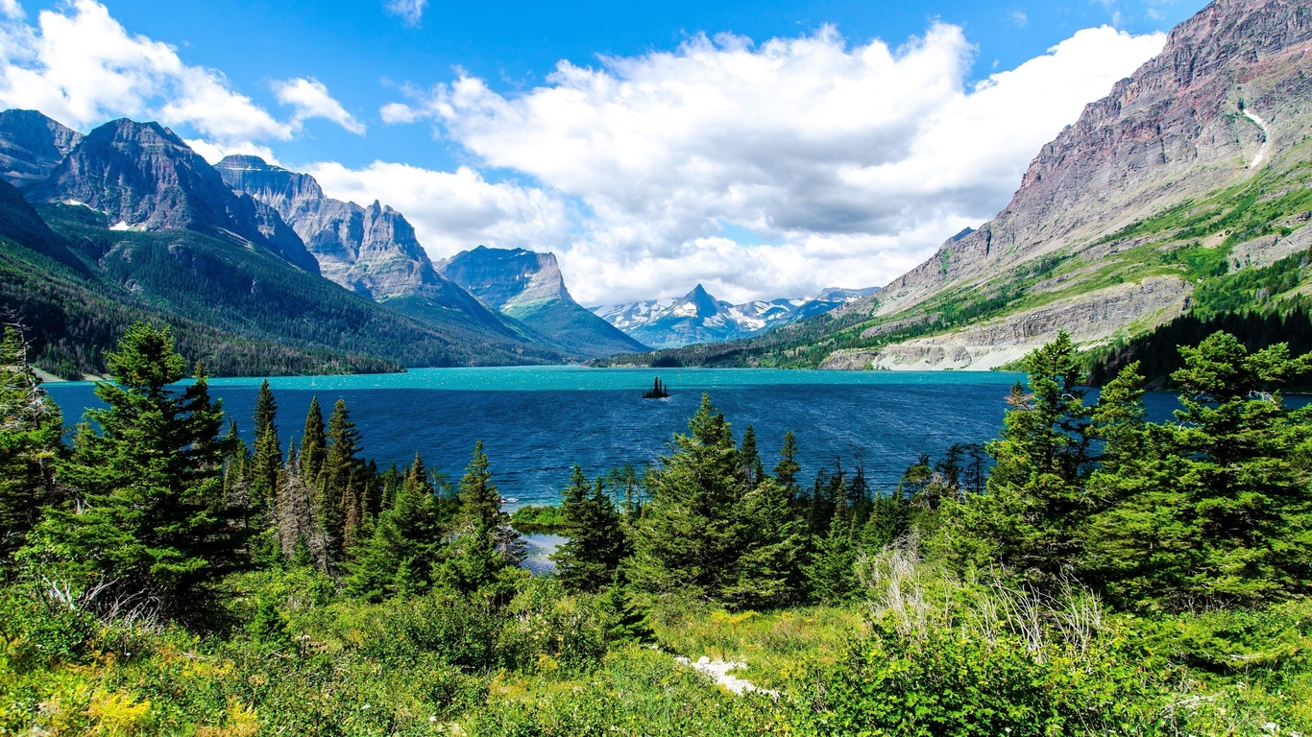

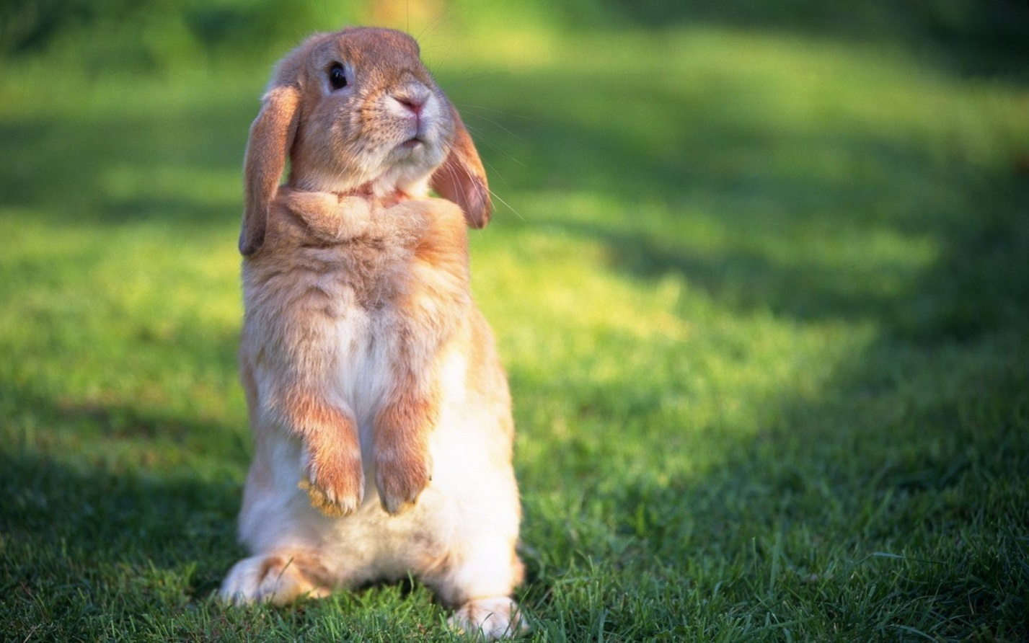

Учитель: -А как вы понимаете слово «ГАРМОНИЯ» ? (Ответы детей) – Гармония это единение , согласованность, взаимодействие с чем-либо. - Посмотрите какое красивое, емкое, большое слово. - Скажите, умеем ли мы с вами взаимодействовать с природой, жить в гармонии с ней? - А в чем заключается наше взаимодействие с природой? (Ответы учащихся) - Посмотрите на фотографии нашего края, какие чувства у вас вызывают пейзажи родной природы? - А какие ассоциации возникают у вас, когда мы произносим слово ПРИРОДА? - С какими цветами вы можете связать эти ассоциации? - Давайте посмотрим на слайд. А вы называйте. (слайд )

(- Красный – ягода земляника, желтый – желтые нарциссы, зеленый – зеленый лес летом , голубой – голубое небо, синий –синее море, фиолетовый – фиолетовые цветы)

- Посмотрите, какое многоцветие мы видим в природе. - Что оно вам напоминает? (Ответы учащихся) - Какие чувства вызывают у вас эти картины природы? - Итак, красота окружающего мира радует и вдохновляет человека, помогает ему наслаждаться жизнью. Каждому человеку нужно научиться видеть истинную красоту природы, бережно и с любовью относиться к ней. - Жить в гармонии с природой – это значит понимать ее, ценить и беречь.

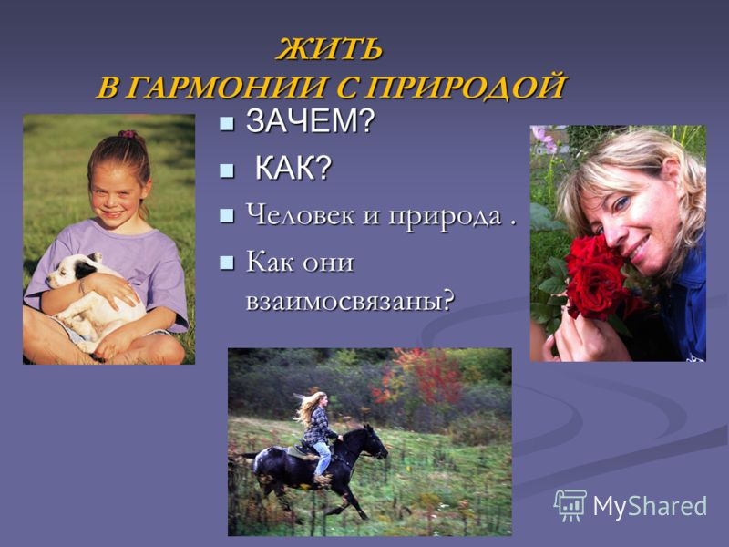 Позитивное высказывание (цитата). «Берегите эти земли, эти воды, даже малую травиночку любя…..» Евгений Евтушенко - Как вы понимаете смысл слова берегите? Как беречь? -В чем смысл высказывания? 

4 Рассказывание истории (беседа).  Спасти звезду Человек шел по берегу и вдруг увидел мальчика, который поднимал что-то с песка и бросал в море. Человек подошел ближе и увидел, что мальчик поднимает с песка морские звезды. Они окружали его со всех сторон. Казалось, на песке — миллионы морских звезд, берег был буквально усеян ими на много километров. — Зачем ты бросаешь эти морские звезды в воду? — спросил человек, подходя ближе. — Если они останутся на берегу до завтрашнего утра, когда начнется отлив, то погибнут, — ответил мальчик, не прекращая своего занятия. — Но это просто глупо! — закричал человек. — Оглянись! Здесь миллионы морских звезд, берег просто усеян ими. Твои попытки ничего не изменят! Мальчик поднял следующую морскую звезду, на мгновение задумался, бросил ее в море и сказал: — Нет, мои попытки изменят очень много... для этой звезды , для этой и для этой. Почему звезды оказались на берегу? Что делал мальчик? 3.Что сказал прохожий? 4 Что ответил мальчик? 5. В чем смысл притчи?

Звуки природы.

Послушайте звуки природы и постарайтесь угадать что это за звуки.

Физминутка. Кричалка «Еду на танке»

Творческая деятельность, групповая работа. - Давайте мы с вами создадим такую планету, в которой будет все гармонично, все будут жить дружно: и звери, и насекомые, растения и человек, который как мы уже с вами поняли, имеет огромное значение в природе. - У вас на столах лежат фигурки животных и растений, объекты природы. Возьмите то, что хотите и украсьте нашу планету, на ваших плакатах. 1 группа получает задание : «Записать какую помощь вы можете оказать животным.» 2 группа получает задание : «Записать какую помощь вы можете оказать птицам.» 3 группа получает задание : «Записать какую помощь вы можете оказать растениям и деревьям» 4 группа получает задание : «Записать какую помощь вы можете оказать окружающей среде» Презентация проектов

Ученики читают стихотворение Сергея Михалкова « Будь человеком» Учитель. - Посмотрите, какая наша планете красивая и все в ней гармонично, все друг с другом взаимодействуют. Хотели бы вы жить на такой планете? 7 Домашнее задание

-Прочитать рассказ «Слоненок » учебник по самопознанию стр152-159 –Составить вопросы к тексту. Круг «От сердца к сердцу»

Звучит минус песни «Дорогою добра» все дети подпевают или песня «Не дразните собак»

Автор текста (слов):Энтин Ю. Композитор (музыка):Минков М.

Спроси у жизни строгой Какой идти дорогой, Куда по свету белому Отправиться с утра. Иди за солнцем следом, Хоть этот путь неведом, Иди, мой друг, всегда иди Дорогою добра. Забудь свои заботы,

Падения и взлёты, Не хнычь, когда судьба себя Ведёт не как сестра. Но если с другом худо, Не уповай на чудо, Спеши к нему, всегда веди Дорогою добра. Ах, сколько будет разных Сомнений и соблазнов, Не забывай, что это жизнь, Не детская игра. Ты прочь гони соблазны, Усвой закон негласный, Иди, мой друг, всегда иди Дорогою добра.

Рефлексия (дерево)

Ребята вам понравился урок? Если вы узнали для себя что-то новое и хорошее то приклеиваем к древу познания красные яблоки , если что-то было не понятно то желтые яблоки ,ну а если совсем не понравилось тогда зеленые неспелые яблоки .

-На этом наш урок окончен .Всем спасибо!